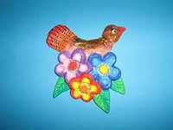
Искусство лепки из соленого теста называется ТЕСТОПЛАСТИКОЙ.
Влияние занятий лепкой на развитие ребенка широко.
Оно отражается на особенностях развития личности ребенка, его познавательной сферы и деятельности. Вот лишь некоторые аспекты этого влияния:
- расширение кругозора;
- развитие мелкой моторики;
- создание целостного образа;
- игры с правилами;
- развитие ценностного отношения к человеку, его культуре, труду;
- расширение словарного запаса;
- развитие познавательных процессов;
- позитивное влияние на психическое и физическое здоровье.

Таким образом, лепка для детей дошкольного возраста способствует всестороннему развитию личности.

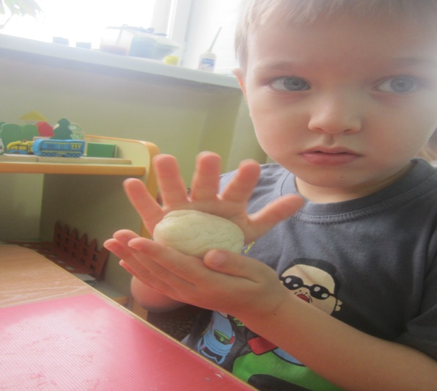
Преимущество соленого теста перед пластилином:
- можно приготовить в любой момент, не тратя лишних денег;
- легко отмывается и не оставляет следов:
- безопасно при попадании в рот, если не добавлять клей, - обычно попробовав один раз тесто на вкус, ребенок больше не пытается взять его в рот – невкусно!!!
- если оно правильно замешано, лепиться замечательно, к рукам не липнет;
- можно сушить в духовке, а можно просто на воздухе;
- краска пристает любая, а возможности для росписи – практически неограниченные;
- поверх краски хорошо еще покрывать лаком, - сохраниться на века…
- с готовым «изделием» можно играть - без боязни, что она потеряет форму.

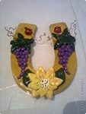

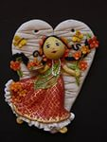
Готовим тесто.
Классический рецепт теста (самый простой и безопасный):
Мука – 300гр
Соль – 300гр
Вода – 200гр
Или
1 стакан муки
1 стакан соли
1 столовая ложка растительного масла
200мл. воды

Мука.
Лучше всего купить белую пшеничную муку высшего сорта, в ней достаточно клейковины.

Соль.
Благодаря содержанию соли тесто хорошо держит форму при лепки, а готовое изделие будет надежно защищено от плесени и грызунов. Для того, чтоб ваши изделия имели ровную, гладкую поверхность, соль лучше использовать самую мелкую – «экстра».

Вода.
Для приготовления соленого теста вам понадобиться вода.
Она должна быть чистой. Водопроводную воду лучше отфильтровать
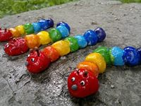
Полезный совет.
Замешивать тесто лучше в глубокой миске, постепенно высыпая в воду с растворенной в ней солью просеянную муку. При замешивания теста с добавками, нужно в миске смешать соль с крахмалом, залить водой, перемешать и небольшими порциями добавить муку. Добавив в классический рецепт 1 столовую ложку картофельного крахмала, обязательно просеяв его, чтобы не было комочков, тем самым увеличим пластичность материала. Вымешиваем тесто на столе, не забывайте посыпать поверхность стола мукой, чтобы тесто не прилипало.
Тесто с растительным маслом замешивается также. Всыпьте в миску 1 стакан соли и 1 стакан муки и перемешайте соль с мукой столовой ложкой. Затем влейте 1столовую ложку растительного масла и полстакана воды, перемешайте ложкой и месите руками до однородного состояния, так же как обычное тесто. Воду можно заменить киселем из крахмала.

Вымешивание теста.
Тесто для лепки должно быть довольно крутым, поэтому окончательно его вымешивать удобнее на столе, тщательно разминая, добиваясь однородности и эластичности. При вымешивании густоту теста можно регулировать; если тесто начинает крошиться – в него добавляют в воду, а если получается чересчур мягким – досыпают соль и муку, сохраняя их основные пропорции. Вымешивают тесто до тех пор, пока оно не станет эластичным и податливым.

Готовое тесто нужно положить на 2-3 часа в холодильник в полиэтиленовом пакете (можно даже на ночь). Охладившись, оно станет более пластичным и однородным.
Окрашивание теста.
Цветное тесто готовиться на стадии вымешивания. Для того чтобы получить тесто различных цветов и оттенков, нужно начать с основных цветов; желтого, красного, синего.

Окрашивание теста с помощью пищевых красителей:
- Приготовьте тесто по классическому рецепту. Лучше сделать две порции. Одну порцию используйте для изготовления теста основных цветов.
- Вторую после вымешивания уберите в холодильник: она приготовиться позже, когда потребуется приготовить оттеночные тона.
- Для основных цветов используйте любые пищевые красители, а вот красители для пасхальных яиц подходят не все.
- Для основных цветов разведите порошок каждого цвета, отдельно в 1 чайной ложке воды, хорошо размешивая.
- Приготовьте чашку с мукой, чашку с солью, чашку с водой и чайную ложку.
- Разделите первую порцию теста на колобки весом 100-150 гр. Возьмите один колобок, сделайте в нем углубление, налейте разведенный краситель и тщательно вымесите тесто. Чтобы оно не оставалось жидким, добавляйте понемногу соли и муки, сохраняя основные пропорции.
- Сделайте поочередно все основные цвета, старайтесь в результате добиться ярких, насыщенных и не очень светлых тонов.

Рабочие место и инструменты.
Для того чтобы лепить из теста, надо не так уж много. Во – первых стол. Его желательно освободить от посторонних предметов, застелить клеенкой. Во – вторых рабочая доска. Лучше всего подойдет для этой цели кусок плотного картона. На стол надо поставить 2 стакана: 1 – с водой и 1 – с растительным маслом.

Кроме того, вам понадобятся:
- небольшая тряпочка
- кисти для акварели
- скалка
- колпачок от фломастера или шариковой ручки
- соленое тесто
- ножницы
- стеки

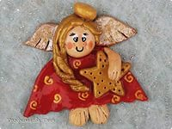
Поверхность теста на воздухе очень быстро сохнет, поэтому на рабочем столе тесто должно находиться в плотно закрытых баночках. Каждый раз берите от туда столько теста, сколько вам нужно, а излишки сразу же складывайте обратно.

Дополнительные материалы.
С соленым тестом хорошо сочетаются натуральные материалы. Для оформления или дополнения вашей композиции прекрасно подойдут веточки, соломка, колоски, пшеницы и овса, ракушки, деревянные бусинки, а также нитки, кружево, кусочки мешковины и многое другое.

На поверхности теста можно отпечатывать разные предметы. Например, красивые рельефные пуговицы, следы от зубочистки, раковины, соломинок от коктейля. А также следы разных по фактуре тканей, монеток или мелких игрушек и т.д. Делать это надо сразу же после лепки, иначе тесто покроется корочкой, и вместо отпечатков получаться некрасивые проломы. Улыбку можно сделать и с помощью чайной ложки.
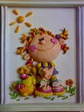
Красивые пуговицы, а также бисер, камешки, цепочки, лоскутки и можно не только отпечатывать на тесте, но и «впечатывать» в тесто.

Крупа (горох, фасоль, гречка), фигурные макароны, спички (без серы), пуговицы, бусины, природный материал (шишки, желуди) Веточки, мох), фольга, монетки, ниточки – все это может стать дополнительным материалом для шедевра крошки.

Полезный совет.
Чтобы изделия из теста стали прочными, их нужно высушить или обжечь в духовке. Обжиг надо производить при не очень высокой температуре, иначе изделия могут обгореть, вспучиться или изменить цвет. Время обжига, в зависимости от толщины изделия, - 30 – 60 минут. Если у вас в доме электрическая плита, поставьте ее на режим самого слабого нагрева, если плита газовая, придется оставить дверцу немного приоткрытой, зафиксировав ее
предметом, например скалкой.
Если у вас нет возможности обжечь ваше изделие в духовке, запаситесь терпением. На батарее или на солнце изделия (особенно крупные) высохнут не раньше чем через неделю.

